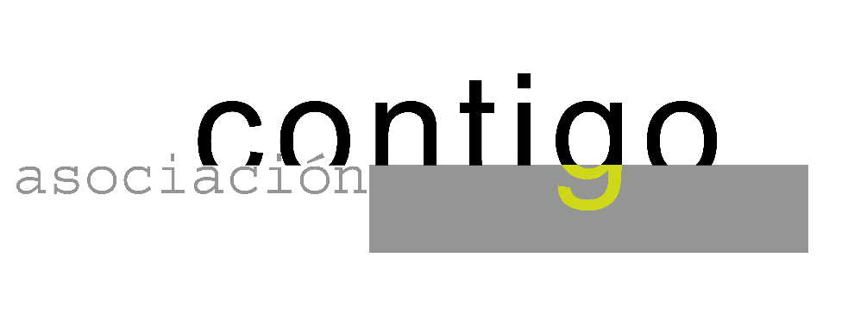
ASOCIACIÓN CULTURAL CONTIGO

Jueves, 19 de Octubre 19.30horas. atención.

Casa de Cultura ”Severo Ochoa”. NOREÑA.

UNICEF. PREMIO PRINCIPE DE ASTURIAS DE LA CONCORDIA 2006

Participan: Consuelo Crespo Boffil. Presidenta UNICEF-ESPAÑA.
Angel Naval Balbín. Presidente UNICEF-ASTURIAS.

Gracias al programa que organiza el Aula de la Fundación Principe de Asturias, por primera vez, el próximo jueves celebraremos un encuentro con uno de los Premiados este año.

Los representantes de UNICEF expondrán su historia, experiencia y
necesidades en el campo de la Cooperación Internacional.

Organiza: FUNDACIÓN PRINCIPE DE ASTURIAS
Colaboran: OBRA SOCIAL Y CULTURAL DE CAJASTUR.
ASOCIACIÖN CULTURAL CONTIGO:
http://www.contigonorena.unlugar.com

